**蓝牙重连专项脚本说明文档**

|  |  |  |
| --- | --- | --- |
| 更新内容 | 时间 | 编写人 |
| 增加蓝牙重连专项脚本的说明 | 2018.2.23 | 李丹 |

1. **开发脚本的目的**

不管weloop还是coros android app，经常需要完整或者回归测试蓝牙重连专项，场景包括：开关手机蓝牙、开关飞行模式、开关手机、超范围、恢复出厂、ios与android平台切换等场景，每一项测试次数3、5、10、20…视情况而定，手工操作较繁琐耗时，虽不能实现所有的场景的自动化，但可作为辅助工具协助测试。开关手机蓝牙、开关飞行模式、开关手机、恢复出厂这4个场景可用脚本替代，一定程度降低了人力和时间的投入。

1. **适用对象**

**app均为内测版本**

唯乐app 设备：hey3s、hey3、neo

Coros app 设备：pace、omni

目前：pace、omni、neo能正常运行，其他设备未实际跑

1. **思路**

* 开关蓝牙

借助袁晓文辅助工具操作

* 开关飞行模式

使用adb 启动activity进入飞行模式界面【极少数手机不支持，见后续】

* 开关机

使用adb命令重启手机

* 恢复出厂

Uiautomator 操作app的控件

1. **使用**

脚本文件结构

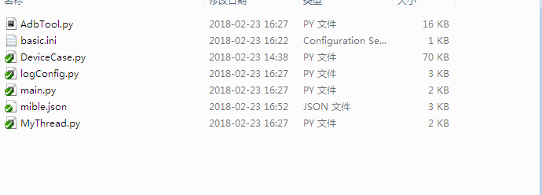

AdbTool.py 封装常用的adb命令

DeviceCase.py 主要为ui操作与判断

logConfig.py 日志的写入

MyThread.py 自定义线程

main.py 执行入口

basic.ini 配置文件，说明执行次数、执行哪些测试项等

**basic.ini文件详细说明：**

[email]

[user=**@yftech.com](mailto:user=**@yftech.com) #发件人邮箱

password=** #发件人邮箱密码

receivers [=lidan@yftech.com #](mailto:=lidan@yftech.com%20)收件人邮箱密码，多个收件人使用[]

smtp_server=smtp.exmail.qq.com #邮箱服务

[test]

count=5 #每一个测试项执行的次数

wait_time=90 #执行完UI后，等待多久判断连接状态

firmware_type=pace #执行的设备

is_lock=True #是否锁屏，True表示锁屏

excute=test_reboot_phone #执行的测试项，可选择：test_turn_off_and_on_ble,test_turn_on_and_off_airplane,test_reset_watch,test_reboot_phone

is_send_email=True #是否需要发邮件，True 发，False则表示不发

app_type=WeLoopAlpha #app名称。目前支持WeLoopAlpha、唯乐、COROS

1. **注意事项**

1.尽量将待测试app和辅助app放置在home键的界面 ---节约查找的时间

2.检查手机勿扰项是否在当前界面，需要滑动到当前界面 ---减少查找时间

3.部分手机需要允许通过usb安装及usb调试需要有SIM卡才能打开，如：红米note 2

4.取消手机需要输入密码才能解锁 ---防止锁屏后无法解锁

5.华为系列手机需要关闭运营商显示开关 ---打开勿扰模式开关时，避免手机界面出现2个勿扰模式文本